**PLAN DE CONTINGENCIA DEL PERÍODO: III**

**CIENCIAS NATURALES**

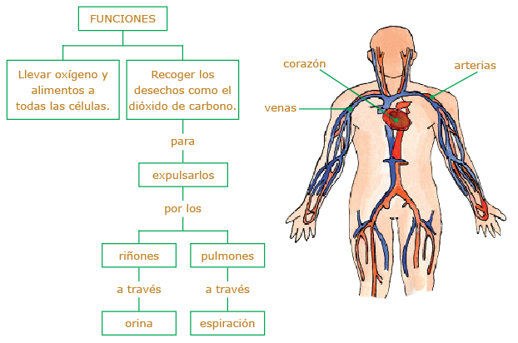**Aparato circulatorio**

**Actividad**

**Conéctate a la clase virtual la actividad la realizaremos en clase.**

1. Con ayuda del diccionario, busca los siguientes órganos y dibujalos.

**Los órganos que llevan los nutrientes y recogen los desechos**

Podemos considerar el aparato circulatorio como un sistema de bombeo continuo, formado por:

**CORAZÓN**

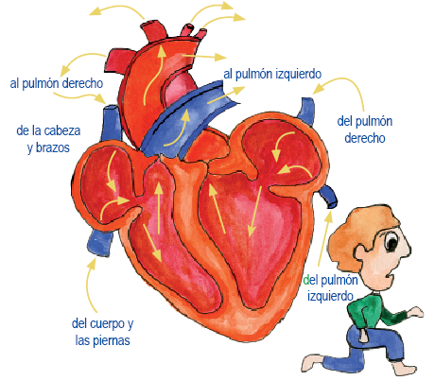

**VENA**

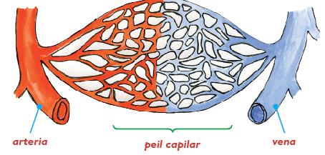

**ARTERIA**

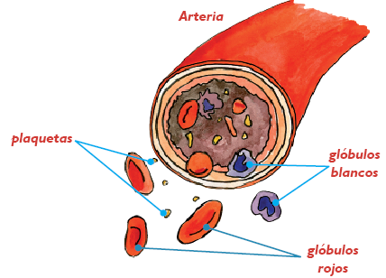

**¿Cómo se cuida el Corazón?**

Una vida sana es muy importante para que nuestro corazón se mantenga siempre fuerte. Para cuidar tu corazón debes hacer ejercicios físicos diariamente y comer alimentos que contengan hierro; evitar siempre el cigarro y el alcohol porque hacen daño al corazón, pulmones y arterias.

